Приложение № 1
к Условиям осуществления
депозитарной деятельности

Формы распорядительных документов

Закрытого акционерного общества
"Санкт-Петербургский Расчетно-Депозитарный Центр"

г. Санкт-Петербург
2023 г.

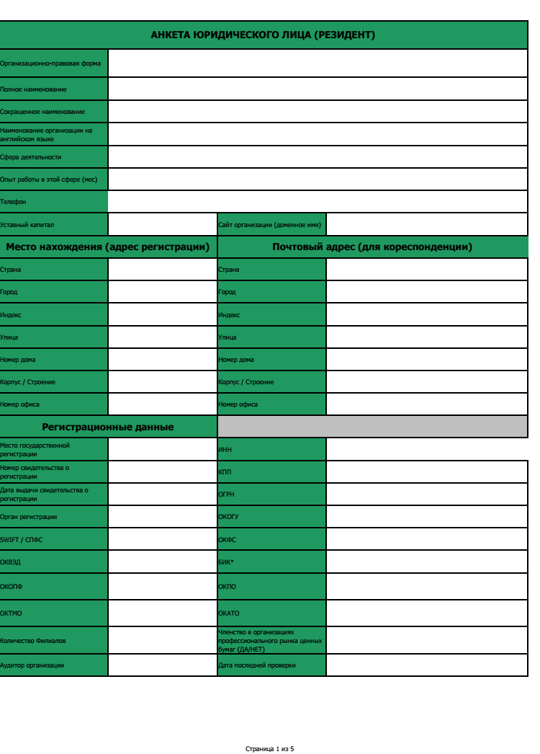
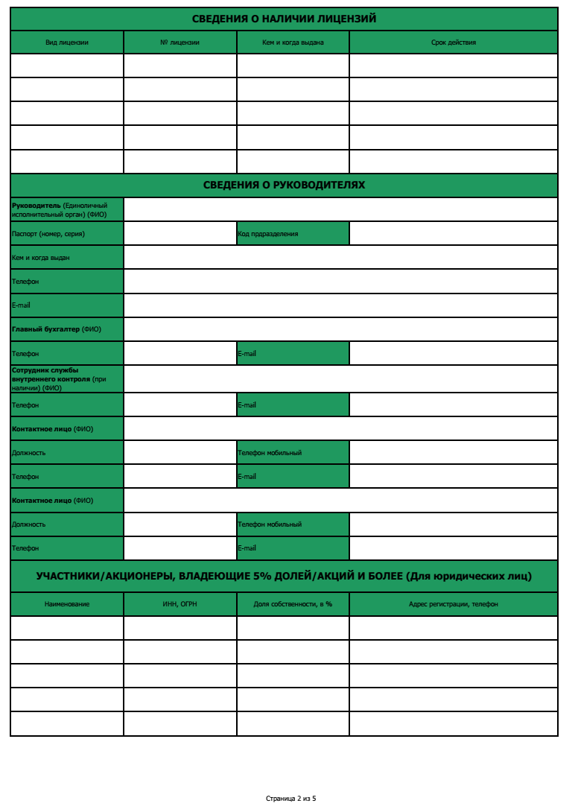
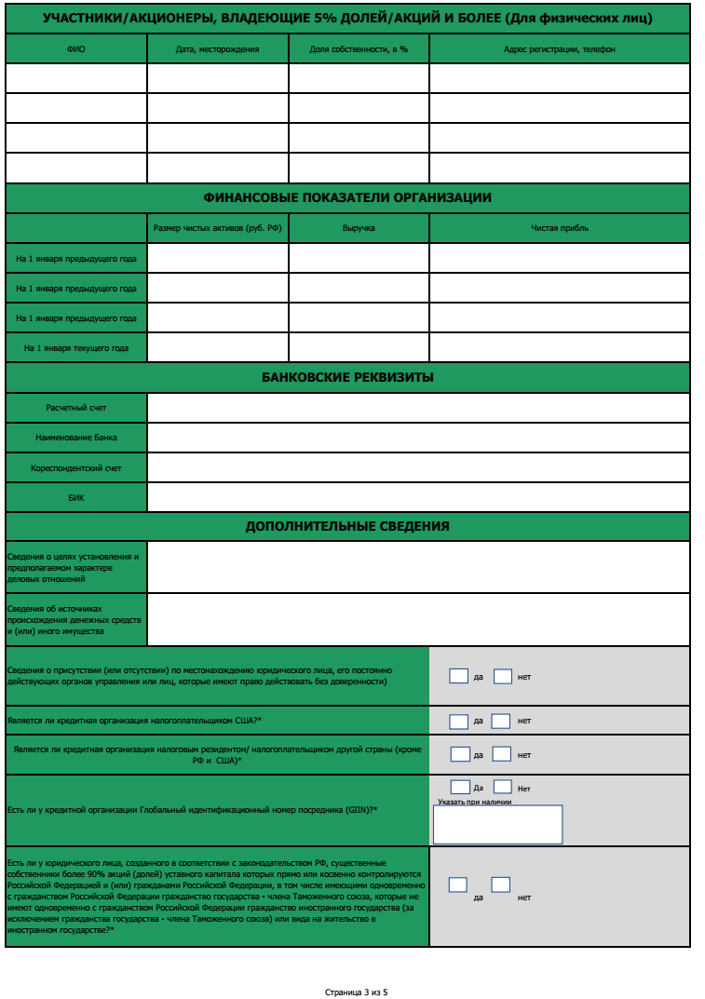
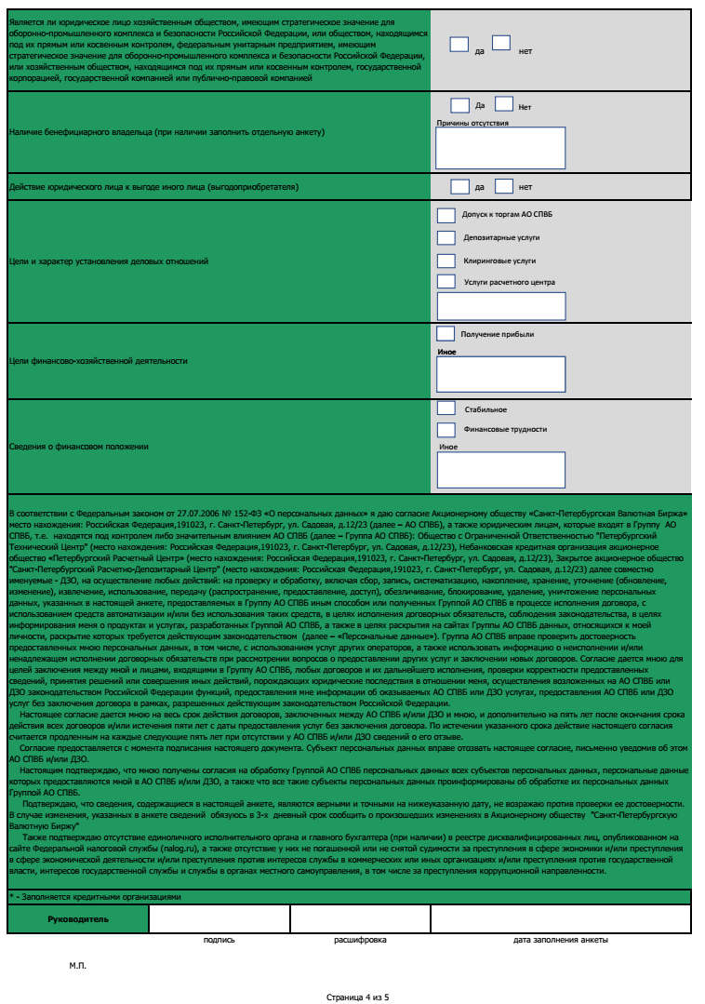
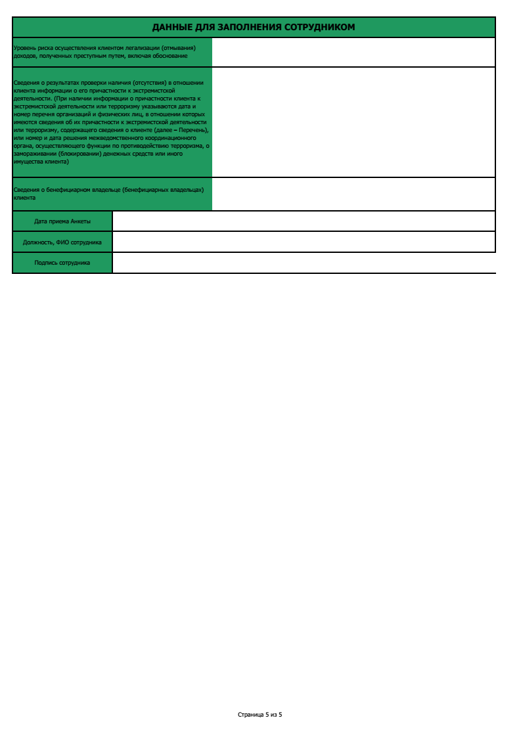
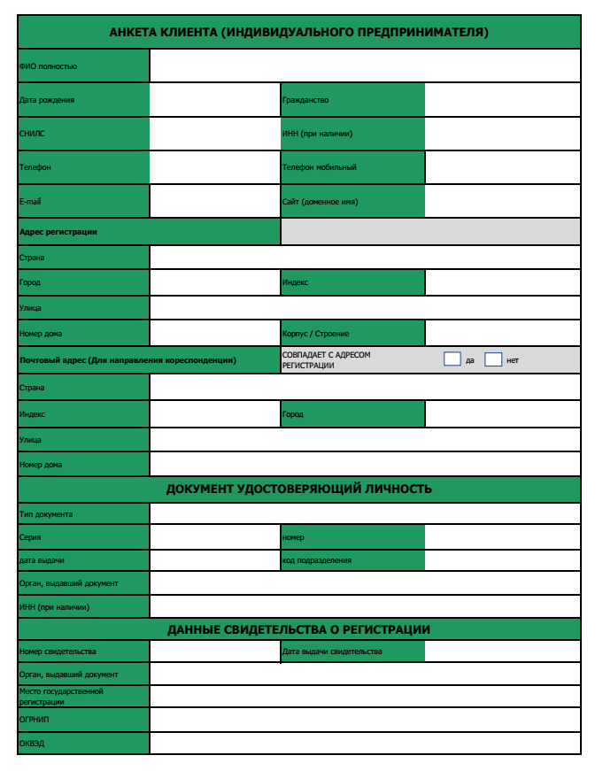
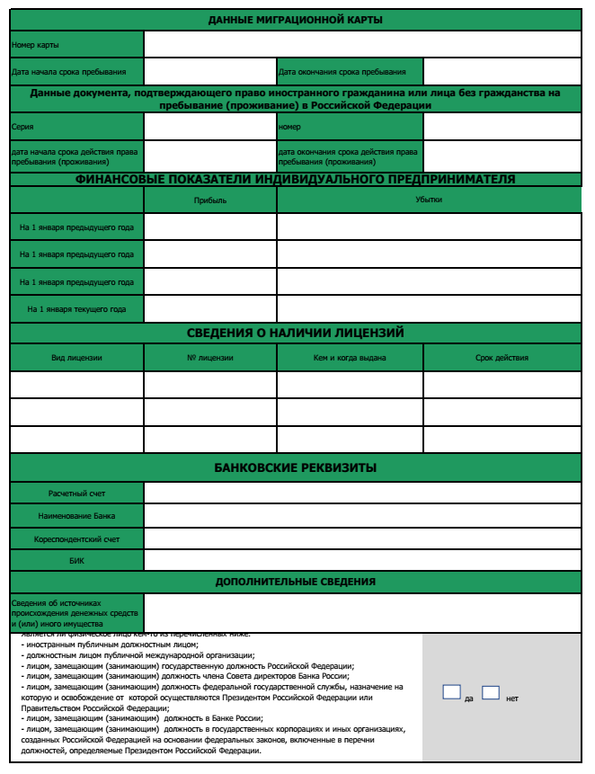

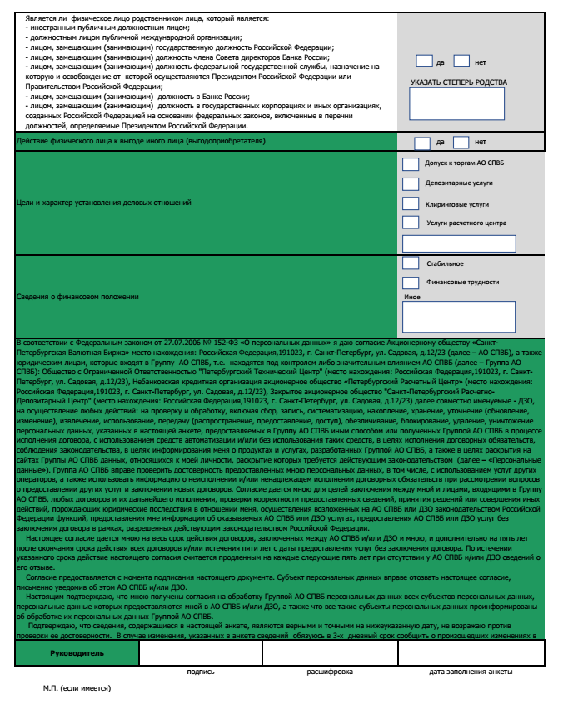

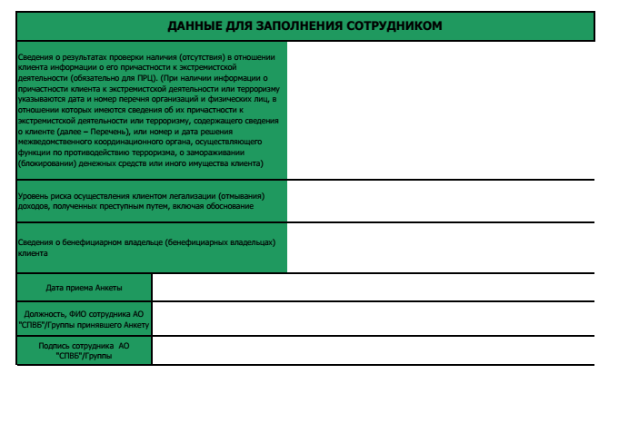

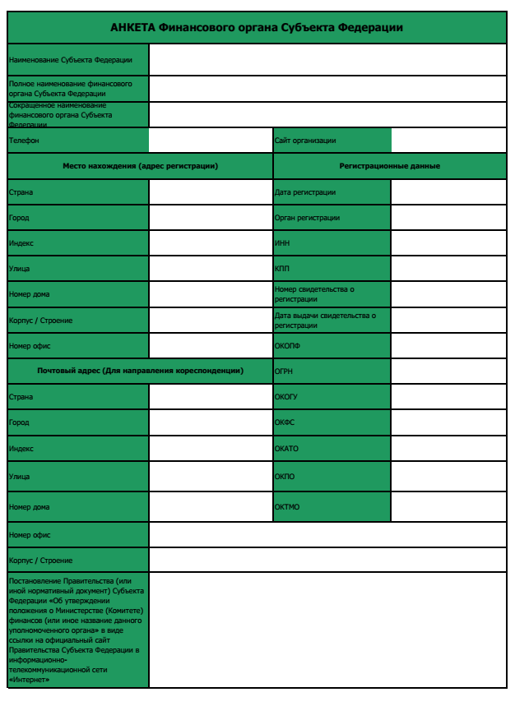
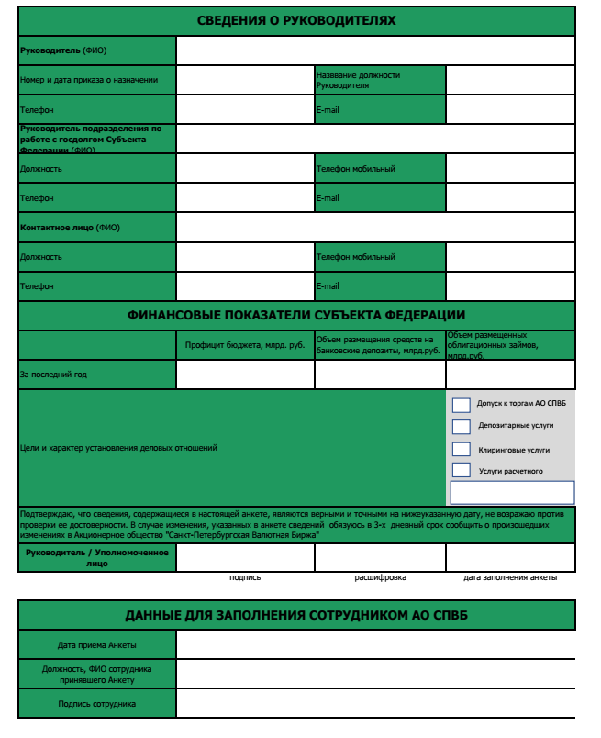

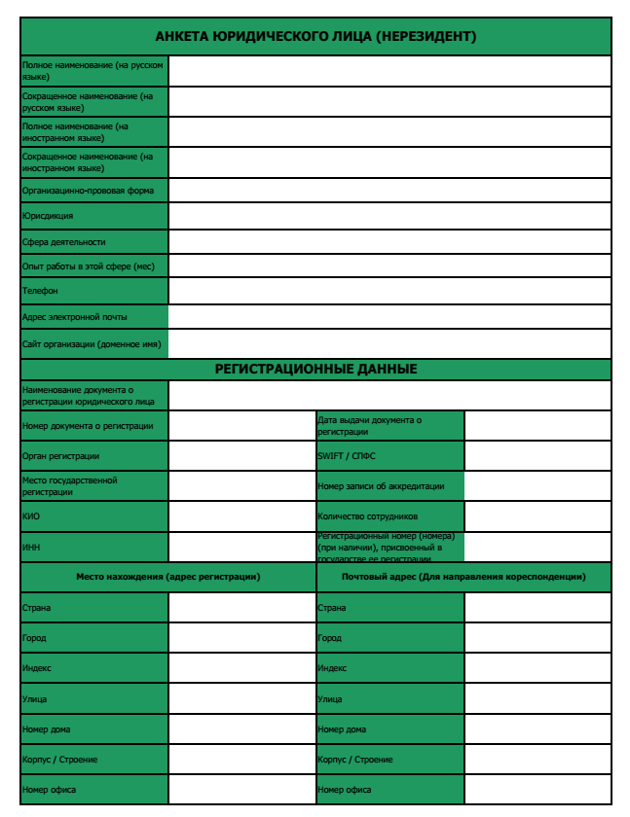
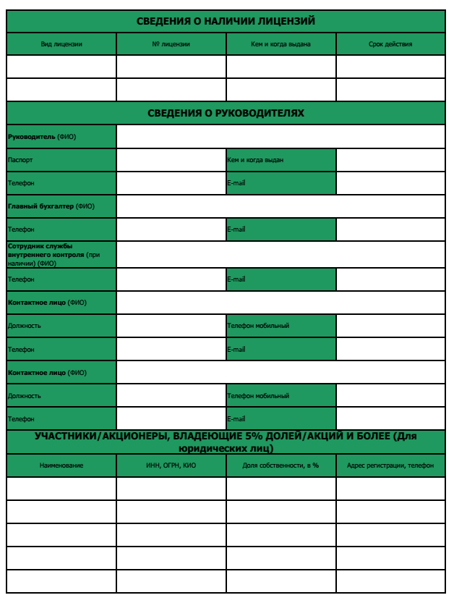
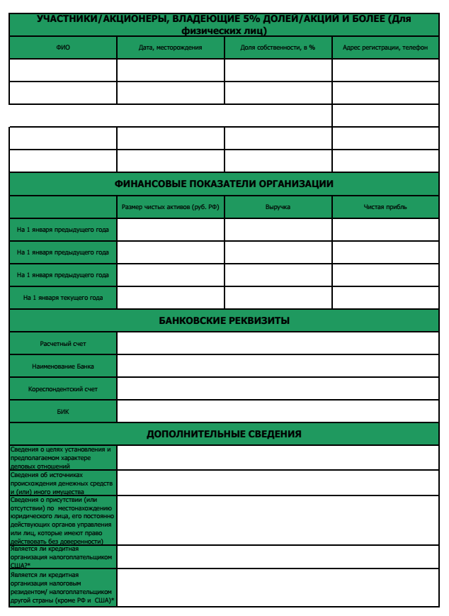
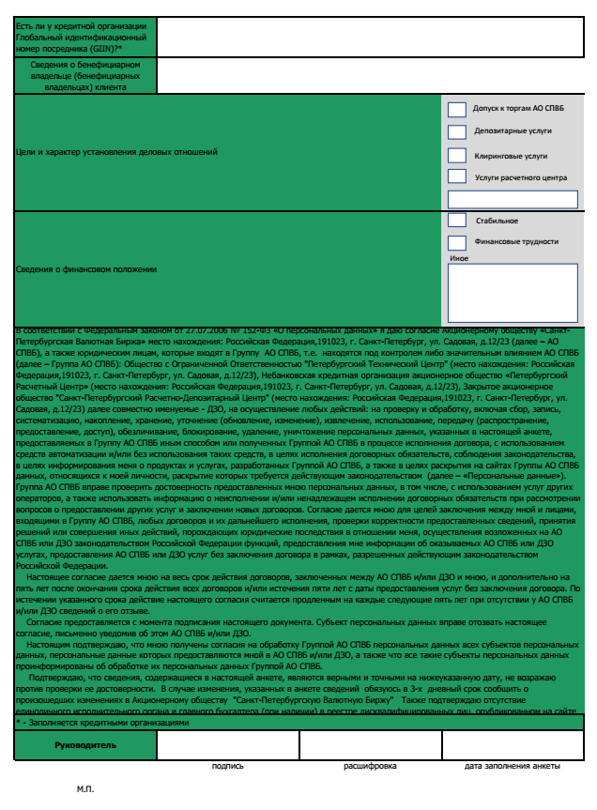

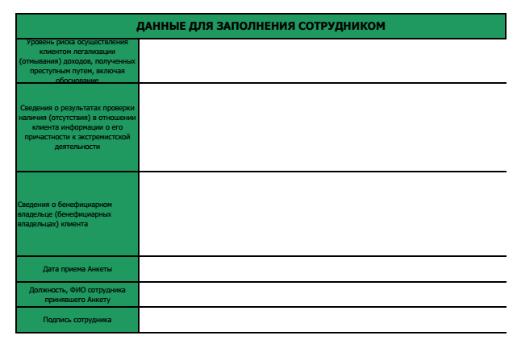

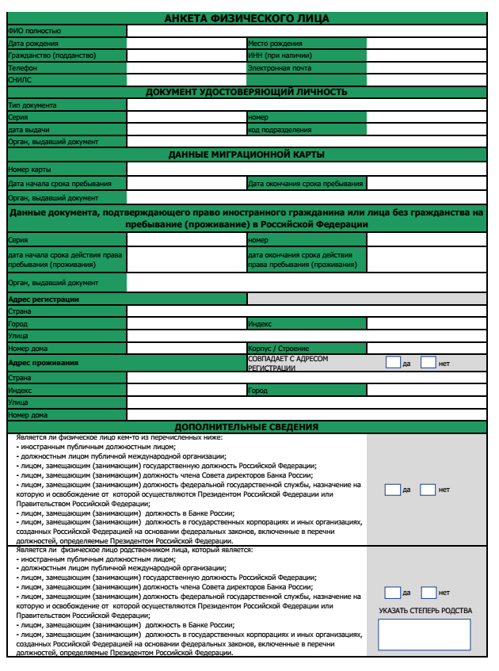
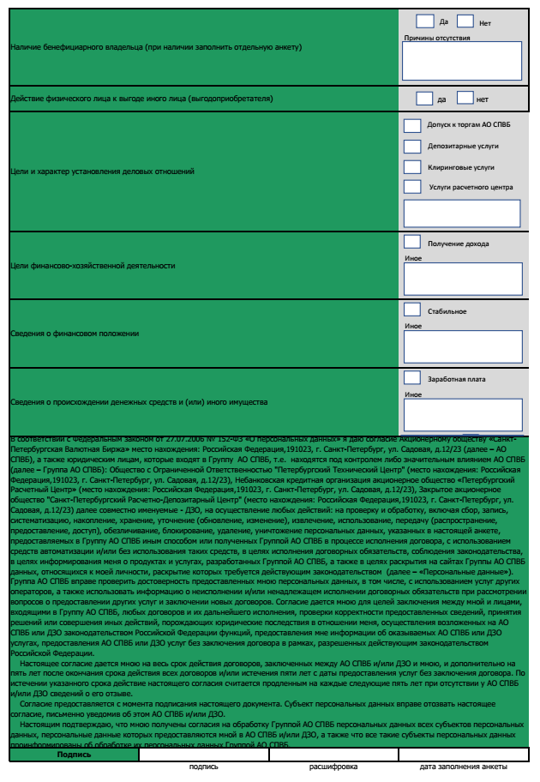

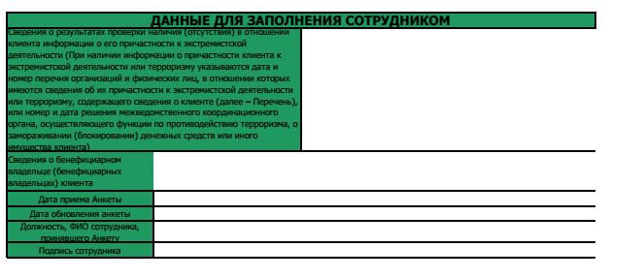

ЗАО «СПб РДЦ» Форма ЗО-01
РДЦ | ЗАЯВЛЕНИЕ НА ОТКРЫТИЕ СЧЕТА ДЕПО

От ____________________________________________________________________________________
(Наименование Инициатора операции)

Прошу Закрытое акционерное общество “Санкт-Петербургский Расчетно-Депозитарный Центр” открыть:

счет депо владельца
счет депо доверительного управляющего
счет депо номинального держателя
счет депо иностранного номинального держателя
счет депо иностранного уполномоченного держателя
депозитный счет депо
эмиссионный счет
казначейский счет депо
счет депо эксроу-агента
иное:

К заявлению прилагаю следующие документы:

1.
2.
3.
4.
5.
6.
7.

Руководитель (уполномоченный представитель)
инициатора операции
_____________________ /____________________________/
подпись Ф.И.О.
М.П.

Отметки Инициатора операции: | Представлено в ЗАО «СПб РДЦ»: «_____» ______ 202___г. _______ Вх. № ______________  Принял ______________________. Дата исполнения: «________» ___________ 201 ____ г.  Исполнил _________________. Операции: ___________________________________________
ЗАО «СПб РДЦ» Форма УВ-01
РДЦ | Уведомление об открытии счета депо

Исх.№ ___________

«______» ____________ 202__ года

________________________________________________________________________________________________
(Наименование Депонента)

Настоящим Закрытое акционерное общество "Санкт-Петербургский Расчетно-Депозитарный Центр" уведомляет Вас об открытии «______» ______________ 20___ года следующих счетов:

№ счета | Тип счета | Основание

Уполномоченный
представитель Депозитария: ________________ /___________________/

ЗАО «СПб РДЦ» Форма МКО-01
РДЦ | ЗАЯВЛЕНИЕ об открытии торгового счета депо

От | ___________________________________________________________________________________________________  (полное наименование Депонента)

Прошу Закрытое акционерное общество "Санкт-Петербургский Расчетно-Депозитарный Центр" открыть торговый счет депо:
владельца

номинального держателя

доверительного управляющего

для осуществления сделок на торгах:
___ ________________________________________________________________________________________________________________
( наименование Биржи)

Наименование клиринговой организации, на основании распоряжения которой или с согласия которой осуществляются операции по этому счету:

Полное наименование клиринговой организации

Руководитель (уполномоченный представитель)
Депонента

________________ /________________________/
подпись Ф.И.О.
М.П.

Отметки Инициатора операции: | Представлено в ЗАО «СПб РДЦ»: «_____» ______ 202___г. _______ Вх. № ______________  Принял ______________________. Дата исполнения: «________» ___________ 202 ____ г.  Исполнил _________________. Операции: ___________________________________________  Открыт торговый счет депо ______________________________________  код счета
ЗАО «СПб РДЦ» Форма К-1
РДЦ | ЗАЯВЛЕНИЕ  об открытии субсчета депо клирингового счета депо

ООт | _____________________________________________________________________________________________  полное наименование лица, открывающего субсчет депо к клиринговому счету депо

Прошу Закрытое акционерное общество "Санкт-Петербургский Расчетно-Депозитарный Центр" открыть на клиринговом счете депо клиринговой организации ________________________________

_______________________________________________________________________________________________
наименование клиринговой организации

субсчет депо владельца

субсчет депо номинального держателя

субсчет депо доверительного управляющего

субсчет депо ______________________________________

Дополнительная информация для клиринга
Статус лица, которому открывается Субсчет депо:

Участник клиринга Клиент Участника клиринга Депозитарий Участника клиринга

Заполняется Депозитарием Участника клиринга:
с проведением операций по указанному субсчету депо по итогам клиринга обязательств
_________________________________________________________________ согласен
наименование Участника клиринга

Руководитель От Клиринговой организации:
(уполномоченный представитель) Руководитель (уполномоченный представитель)

_____________ /__________________/ _____________ /__________________/ подпись Ф.И.О. подпись Ф.И.О.

М.П. М.П.

Отметки Инициатора операции: | Поручение представлено в «СПб РДЦ»: «_____» ______ 202____г. Вх. № _____________________  Принял _____________________. Дата исполнения: «______» _______________ 202 ___ г.  Открыт раздел «основной для расчетов».  Код субсчета депо ______________________ Исполнил _______________.

ЗАО «СПб РДЦ» Форма К-3
РДЦ | Заявление об используемых адресах в системе ЭДО для взаимодействия с Расчетным депозитарием

Прошу ЗАО «СПб РДЦ» при взаимодействии с

____________________________________________________________________________________________
(Полное наименование лица, на имя которого открыт субсчет депо к клиринговому счету депо)

предоставлять все документы, включая в том числе, отчеты по операциям по субсчету депо к клиринговому счету депо и выписки, на следующий электронный адрес в системе ЭДО:

_____________________________

Руководитель
(уполномоченный представитель)

_____________ /__________________/
подпись Ф.И.О.

М.П.

ЗАО «СПб РДЦ» Форма К-1Т
РДЦ | ЗАЯВЛЕНИЕ  об открытии технического субсчета

ООт | ____________________________________________________________________________________________  Наименование клиринговой организации

Прошу Закрытое акционерное общество "Санкт-Петербургский Расчетно-Депозитарный Центр" открыть технический субсчет на клиринговом счете депо.

От Клиринговой организации:

Руководитель (уполномоченный представитель)

_____________ /__________________/
подпись Ф.И.О.

М.П. .

Отметки Инициатора операции: | Поручение представлено в «СПб РДЦ»: «_____» ______ 202____г. Вх. № ____________  Принял __________________. Дата исполнения: «______» _______________ 202 ___ г.  Открыт технический субсчет.  Код технического субсчета: __________________________________  ___________________ Исполнил _________________________.

ЗАО «СПб РДЦ» Форма К-2
РДЦ | Поручение о закрытии субсчета депо

Прошу Закрытое акционерное общество "Санкт-Петербургский Расчетно-Депозитарный Центр" закрыть на клиринговом счете депо Клиринговой организации
___________________________________________________________________________________
наименование Клиринговой организации

субсчет депо _____________________________, открытый на имя__________________________
код субсчета депо

___________________________________________________________________________________

Тип закрываемого субсчета депо:

субсчет депо владельца

субсчет депо номинального держателя

субсчет депо доверительного управляющего

субсчет депо ______________________________________

Примечание: _______________________________________________________________________________

От Клиринговой организации:

Руководитель (уполномоченный представитель)

_____________ /__________________/
подпись Ф.И.О.

М.П.

Отметки Инициатора: | Поручение представлено в «СПб РДЦ»: «_____» ______ 202____г. Вх. № __________________  Принял ____________________. Дата исполнения: «______» _________________ 202 ___ г.  Субсчет депо ___________________ закрыт.  (код субсчета депо)  Исполнил _______________.
ЗАО «СПб РДЦ» Форма К-5
РДЦ | Поручение о внесении информации  о назначении попечителя/оператора субсчета депо

Прошу Закрытое акционерное общество "Санкт-Петербургский Расчетно-Депозитарный

Центр" внести в данные учета для субсчета депо ______________________________________,
код субсчета депо

открытого на имя______________________________________________________________________________________
(наименование лица, на имя которого открыт субсчет депо)

тип субсчета депо:

субсчет депо владельца

субсчет депо номинального держателя

субсчет депо доверительного управляющего

субсчет депо ______________________________________

сведения о назначении ___________________________________________________________________
(наименование участника клиринга)
попечителем/оператором вышеуказанного субсчета депо.

Примечание: _______________________________________________________________________

Руководитель От Клиринговой организации:
(уполномоченный представитель) Руководитель (уполномоченный
представитель)

_____________ /________________/ _____________ /__________________/ подпись Ф.И.О. подпись Ф.И.О.

М.П. М.П.

Отметки Инициатора: | Поручение представлено в «СПб РДЦ»: «_____» ______ 202____г. Вх. № ____________  Принял __________________. Дата исполнения: «______» _______________ 202 ___ г.  Внесены данные о назначении попечителя/оператора субсчета депо .  __________________________ Исполнил _______________.  (код субсчета депо)

ЗАО «СПб РДЦ» Форма ЗТ-8
РДЦ | ЗАЯВЛЕНИЕ  об открытии раздела счета депо

От | ____________________________________________________________________________________  наименование инициатора операции

Прошу Закрытое акционерное общество "Санкт-Петербургский Расчетно-Депозитарный Центр" открыть на моем счете депо, открытом по Договору № __________________ от «______» ___________ 20________ года, раздел __________________________________
________________________________________________________________________________________
наименование раздела

Примечание: ___________________________________________________________________________

Оператором по вышеуказанному разделу назначается:

____________________________________________________________________________________
наименование оператора

Руководитель (уполномоченный представитель)

________________ /________________________/
подпись Ф.И.О.

М.П.

Отметки Инициатора операции: | Представлено в ЗАО «СПб РДЦ»: «_____» ______ 201___г. _______ Вх. № ______________  Принял ______________________. Дата исполнения: «________» ___________ 202 ____ г.  Исполнил _________________. Операции: ___________________________________________

ЗАО «СПб РДЦ» Форма ПЗ-01
РДЦ | ПОРУЧЕНИЕ НА ЗАЧИСЛЕНИЕ

Исх. № _______________ от « ___» _________ 202__г.

Наименование инициатора операции
Наименование депонента-получателя
№ счета | Раздел счета | Место учета ЦБ (реестр или депозитарий-корреспондент)

Вид счета: владелец номинальный держатель Д.У. _________________________
Иное
Эмитент:
Гос. регистрационный номер выпуска ЦБ |  | ISIN
Вид, категория ЦБ |  | Номинал
Количество ЦБ | ___________ _____________________________________________________________________ штук  цифрами прописью

Место учета передаваемых ЦБ: РЕЕСТР ДЕПОЗИТАРИЙ-КОРРЕСПОНДЕНТ ____________________________ наименование депозитария
Указать для реестра: |  | Указать для депозитария-корреспондента:
№ лицевого счета |  | № счета |  | Раздел счета
 |  | Дата сделки |  | Дата расчетов
Дополнительный идентификатор

Сведения о лице, передающем ЦБ | Наименование /Ф.И.О. _________________________________________________________________________________  Документ _____________________________________________ серия _______________ № ________________________  (свидетельство о регистрации, паспорт, иное)  Дата выдачи «_____» «_____» _____ г. Кем выдан __________________________________________________________

Вид счета: владелец номинальный держатель Д.У. _________________________

Реквизиты документов, являющихся основанием для зачисления ценных бумаг: | 1. __________________________________________________________________________________________________________________  2. _________________________________________________________________________________________________________________

Примечания: ___________________________________________________________________________________________

Выберите нужный вариант

Для проведения депозитарной операции по настоящему поручению не требуется

разрешения, выданного Центральным банком Российской Федерации или Правительственной комиссией по контролю за осуществлением иностранных инвестиций в Российской Федерации.
В случае, если для проведения депозитарной операции по настоящему поручению требуется вышеуказанное разрешение, то его копия является обязательным приложением к настоящему поручению.

Руководитель (уполномоченный представитель)
инициатора операции _____________________ /______________________________/
подпись Ф.И.О.
М.П.
Отметки Инициатора  операции: | Представлено: «__» __ 20__г. _______ Вх. № ____________. Принял ___________________________.  Дата исполнения: «_____» ____ 20__ г. Исполнил ____________________________________________.  Операции: ___________________________________________
ЗАО «СПб РДЦ» Форма ПС-01
РДЦ | ПОРУЧЕНИЕ НА СПИСАНИЕ

Исх. № _______________ от « ___» _________ 202__г.

Наименование инициатора операции
Наименование депонента, списывающего ЦБ
№ счета | Раздел счета | Место учета ЦБ (реестр или депозитарий-корреспондент)
Раздел счета

Вид счета: владелец номинальный держатель Д.У. _________________________
иное
Эмитент:
Гос. регистрационный номер выпуска ЦБ |  | ISIN
Вид, категория ЦБ |  | Номинал
Количество ЦБ | ___________ ______________________________________________________________ штук  цифрами прописью

Тип операции: купля-продажа перевод ЦБ без перехода прав собственности ___________________
иное
Сумма сделки _______________ ________________________________________________________________________________ рублей
цифрами прописью

Место учета передаваемых ЦБ: РЕЕСТР ДЕПОЗИТАРИЙ-КОРРЕСПОНДЕНТ ____________________________ наименование депозитария
Указать для реестра: |  |  | Указать для депозитария-корреспондента:
№ лицевого счета |  |  | № счета |  | Раздел счета
 |  |  | Дата сделки |  | Дата расчетов
Дополнительный идентификатор
Сведения о получателе ЦБ |  | Наименование /Ф.И.О. _________________________________________________________________________________  Документ _____________________________________________ серия _______________ № ________________________  (свидетельство о регистрации, паспорт, иное)  Дата выдачи «_____» «_____» _____ г. Кем выдан __________________________________________________________

Вид счета: владелец номинальный держатель Д.У. _________________________
иное
Реквизиты документов, являющихся основанием для списания ценных бумаг: | 1. __________________________________________________________________________________________________________________  2. __________________________________________________________________________________________________________________

Выберите нужный вариант

Для проведения депозитарной операции по настоящему поручению не требуется

разрешения, выданного Центральным банком Российской Федерации или Правительственной комиссией по контролю за осуществлением иностранных инвестиций в Российской Федерации.
В случае, если для проведения депозитарной операции по настоящему поручению требуется вышеуказанное разрешение, то его копия является обязательным приложением к настоящему поручению.

Руководитель (уполномоченный представитель)
инициатора операции _____________________ /______________________________/
М.П. подпись Ф.И.О.
Отметки Инициатора  операции: | Представлено: «__» __ 202_г. _______ Вх. № __________. Принял __________________________.  Дата исполнения: «_____» ____ 202__ г. Исполнил ________________________________________.  Операции: ___________________________________________
ЗАО «СПб РДЦ» Форма ПП-01
РДЦ | ПОРУЧЕНИЕ НА ПЕРЕВОД

Исх. № _______________ от « ___» _________ 202__г.

Наименование инициатора операции

ПРОДАЖА ПОКУПКА ПЕРЕВОД ЗАЛОГ СЛУЖЕБНОЕ ПОРУЧЕНИЕ

ИСПОЛНЯЕТСЯ ТОЛЬКО ПРИ НАЛИЧИИ ВСТРЕЧНОГО ПОРУЧЕНИЯ

Наименование депонента-поставщика ЦБ
№ счета | Раздел счета | Место учета ЦБ (реестр или депозитарий-корреспондент)

Вид счета: владелец номинальный держатель Д.У. _________________________
Иное
Эмитент:
Гос. регистрационный номер выпуска ЦБ |  | ISIN
Вид, категория ЦБ |  | Номинал
Количество ЦБ | __________ _________________________________________________________________ штук  цифрами прописью

Наименование депонента-получателя ЦБ
№ счета | Раздел счета | Место учета ЦБ (реестр или депозитарий-корреспондент)

Вид счета: владелец номинальный держатель Д.У. _________________________
Иное
Реквизиты документов, являющихся основанием | 1. ___________________________________________________________________________________________________________________  2. ___________________________________________________________________________________________________________________

Примечания: ___________________________________________________________________________________________

Выберите нужный вариант

Для проведения депозитарной операции по настоящему поручению не требуется

разрешения, выданного Центральным банком Российской Федерации или Правительственной комиссией по контролю за осуществлением иностранных инвестиций в Российской Федерации.
В случае, если для проведения депозитарной операции по настоящему поручению требуется вышеуказанное разрешение, то его копия является обязательным приложением к настоящему поручению.

Руководитель (уполномоченный представитель)
инициатора операции _____________________ /______________________________/
подпись Ф.И.О.
М.П.
Отметки Инициатора  операции: | Представлено: «__» __ 20__г. _______ Вх. № ____________. Принял ___________________________.  Дата исполнения: «_____» ____ 20__ г. Исполнил ____________________________________________.  Операции: ___________________________________________

ЗАО «СПб РДЦ» Форма ПЗ-01К
РДЦ | ПОРУЧЕНИЕ НА ЗАЧИСЛЕНИЕ

Наименование инициатора операции (лица, подписавшего поручение)

Наименование клиринговой организации, которой открыт клиринговый счет депо

Наименование лица, на имя которого открыт субсчет депо
Код раздела субсчета депо |  |  |  |  |  |  |  |  |  |  | Место учета ЦБ
Вид субсчета: |  |  | ВЛАДЕЛЬЦА |  |  |  |  | НОМИН. ДЕРЖАТЕЛЯ |  |  |  |  | Д.У. |  |  | _________________________________  иной
Эмитент:
№ государственный регистрации выпуска ЦБ |  |  |  |  |  |  |  |  |  | ISIN
Вид, категория ЦБ |  |  |  |  |  |  |  |  |  | Номинал |  |  |  |  |  |  |  | Валюта номинала
Код ЦБ в учете РДЦ |  |  |  |  |  |  |  |  |  | Способ учета ценных бумаг: открытый.
Количество ЦБ |  |  |  |  |  | ___________  цифрами | ________________________________________________________________  прописью |  |  |  |  |  |  |  |  |  |  |  |  | штук

Место учета передаваемых ЦБ |  |  | РЕЕСТР |  |  |  | ДЕПОЗИТАРИЙ-КОРРЕСПОНДЕНТ |  |  |  | _______________________________________  наименование депозитария-корреспондента
Указать для реестра | № лицевого счета
Указать для депозитария-корреспондента: | № счета |  |  |  |  |  |  |  | Раздел счета
 | Дата сделки |  |  |  |  |  |  |  | Дата расчетов
 | Дополнительный идентификатор

Сведения о лице, передающем ЦБ |  |  |  | Наименование (Ф.И.О.) __________________________________________________________________________________  Документ _____________________________________________ серия _______________ № __________________________  (свидетельство о регистрации, паспорт, иное)  Дата выдачи «_____» «_____» _____ г. Кем выдан ____________________________________________________________  _______________________________________________ Гражданство ____________________________________________
Вид счета: |  |  | ВЛАДЕЛЬЦА |  |  | НОМИН. ДЕРЖАТЕЛЯ |  | Д.У. |  | __________________________________  иной
Реквизиты документов, являющихся основанием для зачисления ценных бумаг: |  |  |  | 1. ______________________________________________________________________________________________________________________  2. ______________________________________________________________________________________________________________________  3. ______________________________________________________________________________________________________________________

Руководитель (уполномоченный представитель)
инициатора операции _____________________ /______________________________/
М.П. подпись Ф.И.О.

Отметки Инициатора  операции: | Представлено в ЗАО «СПб РДЦ»: «_____» ______ 20___г. _______ Вх. № ______________  Принял ______________________. Дата исполнения: «________» ___________ 20____ г.  Исполнил _________________. Операции: ___________________________________________

ЗАО «СПб РДЦ» Форма ПС-01К
РДЦ | ПОРУЧЕНИЕ НА СПИСАНИЕ

Наименование инициатора операции (лица, подписавшего поручение)

Наименование клиринговой организации – владельца клирингового счета депо

Наименование лица, на имя которого открыт субсчет депо
Код раздела субсчета депо |  |  |  | Место учета ЦБ
Вид субсчета: |  |  | ВЛАДЕЛЬЦА |  |  |  | НОМИН. ДЕРЖАТЕЛЯ |  |  | Д.У. |  | ______________________________________  иной

Эмитент:
№ государственный регистрации выпуска ЦБ |  |  | ISIN
Вид, категория ЦБ |  |  | Номинал |  | Валюта номинала
Код ЦБ в учете РДЦ |  |  | Способ учета ценных бумаг: открытый.
Количество ЦБ | ___________  цифрами | ________________________________________________________________  прописью |  |  |  | штук

Тип операции: |  | КУПЛЯ-ПРОДАЖА |  | ПЕРЕВОД ЦБ без перехода прав собственности |  | ИНОЕ: ______________________

Сумма сделки _______________ _______________________________________________________________ руб. __________ коп.
цифрами прописью
Место учета передаваемых ЦБ |  |  | РЕЕСТР |  |  | ДЕПОЗИТАРИЙ-КОРРЕСПОНДЕНТ |  |  | ___________________________________________  наименование депозитария-корреспондента
Указать для реестра | № лицевого счета
Указать для депозитария-корреспондента: | № счета |  |  |  |  |  |  | Раздел счета
 | Дата сделки |  |  |  |  |  |  | Дата расчетов
 | Дополнительный идентификатор

Сведения о получателе ЦБ |  |  | Наименование (Ф.И.О.) __________________________________________________________________________________  Документ _____________________________________________ серия ______________ № __________________________  (свидетельство о регистрации, паспорт, иное)  Дата выдачи «_____» «_____» _____ г. Кем выдан _________________________________________________________ _________________________________________ Гражданство ______ _____________________________________
Вид счета: |  | ВЛАДЕЛЬЦА |  |  | НОМИН. ДЕРЖАТЕЛЯ |  | Д.У. |  | ______________________________________  иной
Реквизиты документов, являющихся основанием для списания ценных бумаг: |  |  | 1. ______________________________________________________________________________________________________________________  2. ______________________________________________________________________________________________________________________

Руководитель (уполномоченный представитель)
инициатора операции _____________________ /______________________________/
М.П. подпись Ф.И.О.

Отметки Инициатора  операции: | Представлено в ЗАО «СПб РДЦ»: «_____» ______ 20___г. _______ Вх. № ______________  Принял ______________________. Дата исполнения: «________» ___________ 20 ____ г.  Исполнил _________________. Операции: ___________________________________________

ЗАО «СПб РДЦ» Форма ПП-01К
РДЦ | ПОРУЧЕНИЕ НА ПЕРЕВОД  (ИСПОЛНЯЕТСЯ ТОЛЬКО ПРИ НАЛИЧИИ ВСТРЕЧНОГО ПОРУЧЕНИЯ)

Наименование инициатора операции (лица, подписавшего поручение)

Наименование клиринговой организации – владельца клирингового счета депо

 | ПРОДАЖА |  | ПОКУПКА |  | ПЕРЕВОД |  | ЗАЛОГ |  | СЛУЖЕБНОЕ ПОРУЧЕНИЕ

ВСТРЕЧНОЕ ПОРУЧЕНИЕ

Наименование поставщика ЦБ - лица, на имя которого открыт субсчет депо
Код раздела субсчета депо
Вид субсчета: |  |  | ВЛАДЕЛЬЦА |  |  |  | НОМИН. ДЕРЖАТЕЛЯ |  |  |  | Д.У. |  |  |  |  | __________________________________  иной

Эмитент:
№ государственный регистрации выпуска ЦБ |  |  | ISIN
Вид, категория ЦБ |  |  | Номинал |  | Валюта номинала
Код ЦБ в учете РДЦ |  |  | Способ учета ценных бумаг: открытый.
Количество ЦБ | __________  цифрами | ________________________________________________________________  прописью |  |  |  |  | штук

Наименование получателя ЦБ - лица, на имя которого открыт счет (субсчет) депо
Код раздела счета (субсчета) депо
Вид субсчета: |  |  | ВЛАДЕЛЬЦА |  |  |  | НОМИН. ДЕРЖАТЕЛЯ |  |  |  | Д.У. |  |  |  | __________________________________  иной

Реквизиты документов, являющихся основанием для перевода | 1. __________________________________________________________________________________________________________________  2. __________________________________________________________________________________________________________________  3. __________________________________________________________________________________________________________________

Руководитель (уполномоченный представитель)
инициатора операции _____________________ /______________________________/
М.П. подпись Ф.И.О.

Отметки Инициатора  операции: | Представлено в ЗАО «СПб РДЦ»: «_____» ______ 20___г. _______ Вх. № ______________  Принял ______________________. Дата исполнения: «________» ___________ 20 ____ г.  Исполнил _________________. Операции: ___________________________________________

ЗАО «СПб РДЦ» Форма ОИ-01
РДЦ | ОТКАЗ от исполнения поручения

Наименование инициатора, подавшего поручение

Наименование депонента или лица, на имя которого открыт субсчет депо
№ счета /субсчета

Закрытое акционерное общество «Санкт-Петербургский Расчетно-Депозитарный Центр» сообщает об отказе от исполнения следующего документа:

поручение на |  | № |  | от

Причинами отказа являются: | _______________________________________________________________________________________  _______________________________________________________________________________________  _______________________________________________________________________________________  _______________________________________________________________________________________  _______________________________________________________________________________________  _______________________________________________________________________________________  _______________________________________________________________________________________  _______________________________________________________________________________________  _______________________________________________________________________________________  _______________________________________________________________________________________

Ответственный исполнитель _____________________ /______________________________/
подпись Ф.И.О.

М.П.

Отметки инициатора операции: | Отметки ЗАО «СПб РДЦ»:  Дата отказа: «______» ______ 20___г. Время _______________ Исх. № ______________  Выдал ___________________________. Дата выдачи: «______» ________ 20 __ г.

ЗАО «СПб РДЦ» Форма ЗВ-01
РДЦ | ЗАПРОС на предоставление отчета

Наименование инициатора операции

Наименование депонента /лица, на имя которого открыт субсчет депо
№ счета/субсчета |  | Код депонента

Вид счета/субсчета: |  | Владельца |  | Номинального держателя |  | ДУ |  | ___________________________________  иной

ПРОШУ ПРЕДОСТАВИТЬ МНЕ СЛЕДУЮЩИЕ ВЫПИСКИ ПО СЧЕТУ:
 |  | ВЫПИСКА о состоянии счета на дату |  | • |  | •
 |  | ВЫПИСКА историческая за период с |  | • |  | • |  | по |  | • |  | •
 |  | ВЫПИСКА о состоянии счетов депо всех клиентов Попечителя оперативная на |  |  |  |  |  |  |  | • |  | •

ДОПОЛНИТЕЛЬНЫЕ ПАРАМЕТРЫ:
По разделам |  |  |  | ВСЕ РАЗДЕЛЫ |  |  |  | ОСНОВНОЙ |  | УКАЗАННЫЕ РАЗДЕЛЫ
счета: | _____________________________________________________________________________________  (указать разделы)
По выпускам ЦБ: |  |  |  | ПО ВСЕМ ВЫПУСКАМ ЦЕННЫХ БУМАГ
 |  |  |  | ПО ЦЕННЫМ БУМАГАМ ОДНОГО ЭМИТЕНТА:
____________________________________________________________________________________
(указать наименование эмитента)
 |  |  | по всем выпускам |  |  |  | по одному выпуску: ________________________________
 | казать номер выпуска)

Иной отчет: | ______________________________________________________________________________________  (описание отчета)  ______________________________________________________________________________________

Руководитель (уполномоченный представитель)
инициатора операции _____________________ /______________________________/
подпись Ф.И.О.
М.П.

Отметки Инициатора операции: | Представлено в ЗАО «СПб РДЦ»: «_____» ______ 20___г. _______ Вх. № ______________  Принял ______________________. Дата исполнения: «________» ___________ 20 ____ г.  Исполнил _________________. Операции: ___________________________________________

ЗАО «СПб РДЦ» Форма К-4
РДЦ | Сводное поручение  на проведение операций по итогам клиринга

От Клиринговой организации | ________________________________________________________________________  (наименование Клиринговой организации)

Дата:___________________ Время:__________________

Прошу выполнить следующие операции по нижеуказанным разделам субсчетов / счетов депо, связанные с исполнением обязательств по передаче ценных бумаг по итогам клиринга

без участия центрального контрагента

Вид  операции * | Код ЦБ  в учете  депозитария | Количество ценных бумаг,  шт | Код раздела субсчета/счета депо  (при операции RECFREE поставляющего или при операции DELFREE получающего ценные бумаги)
1 | 2 | 3 | 4
* Примечание:
1) В поле «вид операции» вносится:
RECFREE - если ценные бумаги переводятся с раздела субсчета/счета депо, указанного в столбце 4, на субсчет депо клиринговой организации (центрального контрагента);
DELFREE - если ценные бумаги переводятся с субсчета депо Клиринговой организации (центрального контрагента) на раздел субсчета/счета депо, указанный в столбце 4.
2) В случае исполнения обязательств по передаче ценных бумаг по итогам клиринга без участия Центрального контрагента поле «вид операции» формируется с учетом того, что для переводов ценных бумаг используется технический субсчет депо.

От Клиринговой организации:

Руководитель (уполномоченный представитель)

_____________ /__________________/
подпись Ф.И.О.

М.П.

Отметки Инициатора операции: | Представлено в ЗАО «СПб РДЦ»: «_____» ______ 20___г. _______ Вх. № ______________  Принял ______________________. Дата исполнения: «________» ___________ 20 ____ г.  Исполнил _________________. Операции: ___________________________________________

ЗАО «СПб РДЦ» Форма АС-01
РДЦ | АКТ СВЕРКИ данных в учете депозитария  с данными в учете депонента-депозитария

Наименование депонента-депозитария
№ счета
 |  | Место учета ЦБ | __________________________________  реестр или депозитарий-корреспондент
 |  | Дата сверки |  |  | • |  |  | •

Данные в учете депонента-депозитария
Наименование Эмитента | Тип, кате-гория ценной бумаги | ISIN | Коли-чество ценных бумаг,  шт |  | Наименование Эмитента | Тип,  кате-  гория  ценной  бумаги | ISIN | Коли-чество ценных бумаг,  шт
Примечание:

Результаты сверки: | ____________________________________________________________________________________________  _____________________________________________________________________________________________

Рекомендуемые действия: | _____________________________________________________________________________________________  _____________________________________________________________________________________________

Руководитель депонента-депозитария: От ЗАО «СПб РДЦ»
(уполномоченный представитель)

_______________ (_____________________) _______________ (_______________________)

М.П. М.П.

Отметки депонента: | Акт сверки представлен в «СПб РДЦ»: «_______» _______ 20___г. _________ Вх. № ____________  Принял _______________________________. Дата исполнения: «________» ___________ 201 ____ г.  Исполнил _________________________. Операции: ____________________________________________

ЗАО «СПб РДЦ» Форма ПБ-01
РДЦ | ЗАЛОГОВОЕ РАСПОРЯЖЕНИЕ

ВОЗНИКНОВЕНИЕ залога ценных бумаг
ПРЕКРАЩЕНИЕ залога ценных бумаг

Залогодатель

№ счета депо Залогодателя
Раздел счета депо |  |  |  |  | Место учета ЦБ | _________________________________  депозитарий-корреспондент
Вид счета депо: |  | ВЛАДЕЛЬЦА |  | Д.У. __________________________________

Эмитент:
№ государственный регистрации выпуска ЦБ |  |  | ISIN
Вид, категория ЦБ |  |  | Номинал |  | Валюта номинала
Код ЦБ в учете РДЦ |  |  | Способ учета ценных бумаг: открытый.
Количество ЦБ | __________  цифрами | ________________________________________________________________  прописью |  |  |  | штук
иное

Залогодержатель
Статус Залогодержателя: |  |  | ДЕПОНЕНТ |  | КЛИЕНТ ДЕПОНЕНТА

Заполнить, если Залогодержатель является клиентом Депонента:
Реквизиты  Залого-держателя | Документ __________________________________________ серия _____________номер_____________________  (свидетельство о регистрации, паспорт, иное)  Выдан ______________________________________________________ Дата выдачи ________________________  Юридический адрес (адрес регистрации) _____________________________________________________________  ________________________________________________________________________________________________

№ счета депо Залогодержателя или его номинал. держателя
Раздел счета депо |  |  |  |  | Место учета ЦБ | _________________________________  депозитарий-корреспондент

Залогодатель: Залогодержатель:

__________________ /__________________________/ ________________ /__________________________/
подпись Ф.И.О. подпись Ф.И.О.

М.П. М.П.

ПРОДОЛЖЕНИЕ НА ОБОРОТЕ

Сведения о договоре залога: | 1. ____________________________________________________________________________________________________________________________  2. ____________________________________________________________________________________________________________________________  3. ____________________________________________________________________________________________________________________________

Служебные отметки ЗАО «СПб РДЦ»:

Зафиксировано:
ВОЗНИКНОВЕНИЕ ЗАЛОГА __________________ ______________________
( подпись ответственного лица) (Ф.И.О.)
ПРЕКРАЩЕНИЕ ЗАЛОГА __________________ ______________________
( подпись ответственного лица) (Ф.И.О.)

«_______» ________________________ 201___ г.

Отметки инициатора операции: | Отметки ЗАО «СПб РДЦ»:  Дата приема: «______» _____________________ 20______г. Вх. № __________________  Принял ____________________________. Дата исполнения: «______» ____________ 20 __ г.  Исполнил _______________________. Операции: ________________________________________

ЗАО «СПб РДЦ» Форма ПБ-02
РДЦ | ПОРУЧЕНИЕ на замену предмета залога

Залогодатель

№ счета депо Залогодателя
Раздел счета депо |  |  |  |  | Место учета ЦБ | _________________________________  депозитарий-корреспондент
Вид счета депо: |  | ВЛАДЕЛЬЦА |  | Д.У. ____________________________________________
иное
Описание ценных бумаг в залоге: | Описание замещающих ценных бумаг:
Эмитент: ____________________________________________________  № гос. регистрации выпуска ЦБ _______________________________  Вид, категория ЦБ ____________________________________________  № выпуска _____________. Номинал ______________________ руб.  (цифрами)  Код ЦБ в учете РДЦ _________________________________________. Способ учета ценных бумаг: открытый.  Количество ЦБ __________________ __________________________  (цифрами) (прописью)  ______________________________________________________ штук | Эмитент: _________________________________________________________  № гос. регистрации выпуска ЦБ _____________________________________  Вид, категория ЦБ _________________________________________________  № выпуска ______________. Номинал __________________________ руб.  (цифрами)  Код ЦБ в учете РДЦ _______________________________________________. Способ учета ценных бумаг: открытый.  Количество ЦБ __________________ ________________________________  (цифрами) (прописью)  _________________________________________________________ ___штук

Залогодержатель

Статус Залогодержателя: |  | ДЕПОНЕНТ |  | КЛИЕНТ ДЕПОНЕНТА
Заполнить, если Залогодержатель является клиентом Депонента:
Реквизиты  Залого-держателя | Документ __________________________________________ серия _____________номер_____________________  (свидетельство о регистрации, паспорт, иное)  Выдан ______________________________________________________ Дата выдачи ________________________  Юридический адрес (адрес регистрации) _____________________________________________________________  ________________________________________________________________________________________________

№ счета депо Залогодержателя или его номинал. держателя
Раздел счета депо |  |  |  |  | Место учета ЦБ | _________________________________  депозитарий-корреспондент

Залогодатель: С заменой предмета залога согласен.
Залогодержатель:

__________________ /__________________________/ ________________ /__________________________/
подпись Ф.И.О. подпись Ф.И.О.

М.П. М.П.

ПРОДОЛЖЕНИЕ НА ОБОРОТЕ

Основания для замены предмета залога: | 1. ____________________________________________________________________________________________________________________________  2. ____________________________________________________________________________________________________________________________  3. ____________________________________________________________________________________________________________________________

Служебные отметки СПб РДЦ:

ПРОИЗВЕДЕНА ЗАМЕНА ПРЕДМЕТА ЗАЛОГА ______________ ____________________________
(подпись ответственного лица) (Ф.И.О.)

«_______» ________________________ 201___ г.

Отметки инициатора операции: | Отметки ЗАО «СПб РДЦ»:  Дата приема: «______» ____________________ 20_______г. Вх. № _______________________  Принял _____________________________. Дата исполнения: «______» ___________ 20 __ г.  Исполнил _____________________. Операции: ________________________________________

ЗАО «СПб РДЦ» Форма ПБ-03
РДЦ | Распоряжение на  междепозитарную БЛОКИРОВКУ / РАЗБЛОКИРОВКУ

 | Инициатор операции
 | Наименование депонента
 | № счета
 | Раздел счета |  |  |  |  |  |  |  | Место учета ЦБ
 | Вид счета: |  |  | ВЛАДЕЛЬЦА |  |  | НОМИНАЛЬНОГО ДЕРЖАТЕЛЯ |  |  |  |  |  | Д.У. |  |  | ________________________  иное
Эмитент:
№ государственный регистрации выпуска ЦБ |  |  |  |  |  |  |  | ISIN
Вид, категория ЦБ |  |  |  |  |  |  |  | Номинал |  |  |  |  |  |  | Валюта номинала
Код ЦБ в учете РДЦ |  |  |  |  |  |  |  | Способ учета ценных бумаг: открытый.
Количество ЦБ |  |  | _______ цифрами |  | ________________________________________________________________  прописью |  |  |  |  |  |  |  |  |  |  |  | штук

Прошу выполнить следующую операцию:
 | БЛОКИРОВАТЬ ценные бумаги по месту учета:
 |  |  | на счете депо ЗАО «СПб РДЦ» в пользу следующего лица:
 |  |  | на счете Контрагента в пользу ЗАО «СПб РДЦ
 |  |  |  |  | Сведения о Контрагенте | Наименование _________________________________________________________________________________
 |  |  |  |  |  | № счета |  |  |  | Статус: |  |  |  | Владелец |  |  |  | Номинальный держатель
 | РАЗБЛОКИРОВАТЬ ценные бумаги по месту учета и ЗАЧИСЛИТЬ их :
 |  |  |  | на счет депо ЗАО «СПб РДЦ» по месту учета |  |  |  |  |  | на счет ЗАО «СПб РДЦ» в реестре
 |  |  |  | на счет Контрагента по месту учета |  |  |  |  |  | на счет Контрагента в реестре
 |  |  |  |  | Сведения о Контрагенте | Наименование ________________________________________________________________________________
 |  |  |  |  |  | № счета депо |  |  |  | Статус |  |  | Владелец |  |  |  | Номинальный держатель
Указать сведения о Контрагенте при зачислении ЦБ на счет в реестре:
Свидетельство о регистрации: серия _____________ № ___________________ выдано «_______» «_______» _______ г.
_______________________________________________________________________________________________________
(кем выдано)

Основания для операции: | 1. ______________________________________________________________________________________________________________________  2. ______________________________________________________________________________________________________________________

Руководитель (уполномоченный представитель)
инициатора операции _____________________ /______________________________/
подпись Ф.И.О.
М.П.
Отметки инициатора операции: | Поручение представлено в «СПб РДЦ»: «_____» _______ 201___г. ______ Вх. № __________  Принял _______________________. Дата исполнения: «________» _______________ 201 ____ г.  Исполнил ______________________. Операции: _________________________________________

ЗАО «СПб РДЦ» Форма РО-01
РДЦ | Распоряжение на ОТМЕНУ ПОРУЧЕНИЯ

Наименование
инициатора операции

Тип отменяемого поручения |  |  | ЗАЧИСЛЕНИЕ |  |  | СПИСАНИЕ |  | ПЕРЕВОД |  |  | ИНОЕ
№ отменяемого поручения |  |  |  | дата отменяемого поручения

Наименование депонента / клиента
№ счета / субсчета депо
Раздел счета |  |  |  |  | Место учета ЦБ |  |  | _____________________________________  депозитарий-корреспондент
Статус счета |  | ВЛАДЕЛЕЦ |  | НОМИН. ДЕРЖАТЕЛЬ |  |  | Д.У. |  |  | _____________________  иной

Эмитент:
№ государственный регистрации выпуска ЦБ |  |  | ISIN
Вид, категория ЦБ |  |  | Номинал |  | Валюта номинала
Код ЦБ в учете РДЦ |  |  | Способ учета ценных бумаг: открытый.
Количество ЦБ | ________  цифрами | ________________________________________________________________  прописью |  |  |  | штук

Основания для отмены поручения: | __________________________________________________________________________________________________________________________  ___________________________________________________________________________________________________________________________  ___________________________________________________________________________________________________________________________  ____________________________________________________________________________________________________________________________
Примечания: ____________________________________________________________________________

Руководитель (уполномоченный представитель)
инициатора операции ____________________ /______________________________/
подпись Ф.И.О.
М.П.

Отметки инициатора операции: | Поручение представлено в «СПб РДЦ»: «_____» ____ 20___г. _______ Вх. № ___________  Принял ________________________. Дата исполнения: «________» ___________ 20 ____ г.  Исполнил ________________. Операции: _____________________________________________

ЗАО «СПб РДЦ» Форма ОВ-01
РДЦ | ОБЪЕДИНЕНИЕ ВЫПУСКОВ ценных бумаг
Служебное поручение

Эмитент:
Вид, категория ЦБ:

Объединяемые (дополнительные) выпуски:
Код ЦБ в РДЦ | Номер гос. регистрации /ISIN | Дата гос.регистрации
Объединенный (основной) выпуск:
Код ЦБ в РДЦ | Номер гос. регистрации\ISIN | Дата гос.регистрации

Операции, производимые в учете депозитария:
Код ЦБ в РДЦ | дебет | кредит | операция |  | Код ЦБ в РДЦ | дебет | кредит | операция | Дата в реестре

Аннулировать следующие номера государственной регистрации: ______________________________
________________________________________________________________________________________
________________________________________________________________________________________

Реквизиты документов, являющихся основанием проведения операции: | 1. ____________________________________________________________________________________________________________________  2. ____________________________________________________________________________________________________________________

Генеральный директор __________________ Миничев В.В.

М.П.

Исполнение поручения.
№ | Содержание действия | Дата | Исполнитель | Подпись
1. | Открытие счетов
2. | Подготовка транзакций
3. | Проведение транзакций
4. | Проверка
5. | Формирование отчетов

Закрытое акционерное общество «Санкт-Петербургский Расчетно-Депозитарный Центр»
Почтовый адрес: 191023, Санкт-Петербург, ул. Садовая, д.12/23
Местонахождение: 191011, Санкт-Петербург, ул. Садовая, д.12/23
Тел. : (812) 655-74-36 Электронная почта: sdc@rdc.spb.ru

ЗАО «СПб РДЦ» Форма ОВ-02
РДЦ | Уведомление  об объединении дополнительных выпусков

В депозитарном учете ЗАО «СПб РДЦ» произведено объединение эмиссионных ценных бумаг дополнительных выпусков с ценными бумагами выпуска, по отношению к которому они являются дополнительными, и аннулирование кодов дополнительных выпусков эмиссионных ценных бумаг по следующим ценным бумагам:
Эмитент:
Вид, категория ЦБ:
Объединяемые (дополнительные) выпуски:
Код ЦБ в РДЦ | Индивидуальный номер (код) | Дата гос.регистрации
Объединенный (основной) выпуск:
Код ЦБ в РДЦ | Индивидуальный номер (код) | Дата гос.регистрации

Количество ценных бумаг

объединенного (основного) выпуска,

учитываемых на счете(ах):

Дата проведения операции объединения дополнительных выпусков эмиссионных ценных бумаг:

в реестре: «______» __________ 20____ г.

в депозитарном учете ЗАО «СПб РДЦ»: «______» __________ 20___ г.

Аннулирован следующий код дополнительного выпуска:
Аннулированный код дополнительного выпуска | Номер выпуска, по отношению к которому данный выпуск (аннулированный) является дополнительным

Количество ценных бумаг,

учитываемых на счете(ах) :

Дата проведения операции объединения дополнительных выпусков эмиссионных ценных бумаг:

в реестре: «______» __________ 20____ г.

в депозитарном учете ЗАО «СПб РДЦ»: «______» __________ 20___ г.

Ответственный исполнитель _____________________ /______________________________/
подпись Ф.И.О.
М.П.
Отметки Получателя: | Отметки ЗАО «СПб РДЦ»:  Дата уведомления: «_____» ______ 20_______г. Исх. № ____________________________  Выдал _______________________. Дата выдачи: «_______» ________________ 20 ____ г.

ЗАО «СПб РДЦ» Форма ЭС-01 для юридических лиц
РДЦ | ИНФОРМАЦИОННЫЕ СВЕДЕНИЯ  ПРИ ПРОВЕДЕНИИ СДЕЛОК ЭСКРОУ

Депонент/ Бенефициар (юридическое лицо) по договору эскроу от _________ № ________________)

открыт(ы) счет(а) депо в Депозитарии ЗАО «СПб РДЦ» № ___________________________________
не имеет счета депо в Депозитарии ЗАО «СПб РДЦ»

Полное официальное наименование
Краткое наименование |  |  |  |  | Статус: резидент/нерезидент
ОГРН
Орган, внесший запись в Единый государственный реестр юридических лиц (ЕГРН) |  |  |  |  | Дата внесения записи в ЕГРН:
Дополнительно для резидентов, зарегистрированных до 01 июля 2002 года,  и для нерезидентов | Наименование документа о регистрации юридического лица
 | серия |  | номер |  | дата выдачи
 | Наименование органа, осуществившего регистрацию

Место нахождения: |  |  | Фактический адрес: |  | Почтовый адрес:
Телефон |  | Факс |  | Электронная почта
Для резидента:
ИНН/КПП /

Для нерезидента:
Код иностранной организации (КИО)(если имеется
Депонент/ Бенефициар/ Эскроу-агент – является владельцем прав и получателем доходов по ценным бумагам по договору эскроу.
В случае, если владельцем прав и получателем доходов по ценным бумагам по Договору эскроу является Эскроу-агент, выплата доходов осуществляется в соответствии с реквизитами, указанными Эскроу-агентом в предоставленной им Анкете депонента.
Расчеты в рублях:
Получатель: ___________________________________________________________________________

Счет получателя: ИНН получателя
БИК банка получателя:

Наименование банка: _________________________________________________________________________
Корреспондентский счет:

Расчеты в валюте _____________:
Получатель: ___________________________________________________________________________

Счет получателя:

Наименование банка получателя: ________________________________________________________

SWIFT банка получателя:
Счет банка получателя в банке-корреспонденте: _________________________________________

Наименование банка-корреспондента ___________________ _______________________________
SWIFT банка корреспондента:
Счет банка-корреспондента в ____________________________

Уполномоченный представитель Эксроу-Агента _____________________ /__________________________/
подпись Ф.И.О.

«______» ___________________ 20____ г.

М.П.

Отметки депозитария:

Принято «_____» ______ 202___г. _______ Вх. № ________________________ Принял __________________________________

____________________________________________________________________________________________________________________________________________________________________________

ЗАО «СПб РДЦ» Форма ЭС-01 для физических лиц
РДЦ | ИНФОРМАЦИОННЫЕ СВЕДЕНИЯ  ПРИ ПРОВЕДЕНИИ СДЕЛОК ЭСКРОУ

Депонент/ Бенефициар (физическое лицо) по договору эскроу от _________ № ________________)

открыт(ы) счет(а) депо в Депозитарии ЗАО «СПб РДЦ» № ___________________________________
не имеет счета депо в Депозитарии ЗАО «СПб РДЦ»

Фамилия, имя, отчество |  |  |  |  |  |  |  |  |  | Гражданство
Наименование документа, удостоверяющего личность |  |  | Наименование документа: ______________________________________________________________  (паспорт, удостоверение личности, иное)  серия __________________ № _______________ выдан «_____» «__________________» ________ г.  кем выдано ___________________________________________________________________________
Индивидуальный номер налогоплательщика (ИНН)
СНИЛС: ______________________________________

Дата и место рождения:___________________________________________________________________________________
Адрес регистрации: |  |  |  |  | Фактическое место жительства: |  |  |  |  |  | Почтовый адрес:
Почтовый индекс |  |  |  |  | Почтовый индекс: |  |  |  |  |  | Почтовый индекс:
______________________________________  Государство, Республика  ______________________________________  город, улица, дом, квартира  ______________________________________  ______________________________________ |  |  |  |  | ________________________________________  Государство, Республика  ________________________________________  город, улица, дом, квартира  ________________________________________  ________________________________________ |  |  |  |  |  | _________________________________________  Государство, Республика  _________________________________________  город, улица, дом, квартира  _________________________________________  _________________________________________
Телефон |  |  |  | Факс |  |  |  |  | Электронная почта

Депонент/ Бенефициар/ Эскроу-агент – является владельцем прав и получателем доходов по ценным бумагам по договору эскроу.
В случае, если владельцем прав и получателем доходов по ценным бумагам по Договору эскроу является Эскроу-агент, выплата доходов осуществляется в соответствии с реквизитами, указанными Эскроу-агентом в предоставленной им Анкете депонента.

Расчеты в рублях:
Получатель: ___________________________________________________________________________

Счет получателя: ИНН получателя
БИК банка получателя:

Наименование банка: _________________________________________________________________________
Корреспондентский счет:

Расчеты в валюте _____________:
Получатель: ___________________________________________________________________________

Счет получателя:

Наименование банка получателя: ________________________________________________________

SWIFT банка получателя:
Счет банка получателя в банке-корреспонденте: _________________________________________

Наименование банка-корреспондента ___________________ _______________________________
SWIFT банка корреспондента:
Счет банка-корреспондента в ____________________________

Уполномоченный представитель Эксроу-Агента ____________________ /_____________________/
подпись Ф.И.О.

«______» ___________________ 20____ г.

М.П.

Отметки депозитария:

Принято «_____» ______ 202___г. _______ Вх. № ________________________ Принял __________________________________

____________________________________________________________________________________________________________________________________________________________________________

ПРИМЕРНЫЙ ОБРАЗЕЦ ВЫПИСКИ

САНКТ-ПЕТЕРБУРГСКИЙ
РАСЧЕТНО-ДЕПОЗИТАРНЫЙ ЦЕНТР
( 812 ) 655-74-36

ВЫПИСКА
по счету/субсчету депо 008100000N, открытому ООО "ССС ЕЕЕЕра"
на операционный день: 12.01.2022

Код: XS2343532508 Наименование: VEON Holdings B.V.
Облигации
Номинальная стоимость: 100000 руб.

--------------------------------------------------------------------------------
Тип раздела : Код :Количество
: раздела :
--------------------------------------------------------------------------------
:раздел основной (клиентские ЦБ) : 008000000N : 1222 :
--------------------------------------------------------------------------------

Код: XS2368111584 Наименование: Alfa Bond Issuance PLC
Облигации
Номинальная стоимость: 100000 руб.

--------------------------------------------------------------------------------
Тип раздела : Код :Количество
: раздела :
--------------------------------------------------------------------------------
:раздел основной (клиентские ЦБ) : 008100000N : 700 :
--------------------------------------------------------------------------------

Подпись сотрудника депозитария:________________ Время формирования: 13.01.2022 08:33

Примерный образец отчета об операциях

САНКТ-ПЕТЕРБУРГСКИЙ
РАСЧЕТНО-ДЕПОЗИТАРНЫЙ ЦЕНТР
( 812 ) 655-74-36

ОТЧЕТ ОБ ОПЕРАЦИЯХ
по счетам/субсчетам, открытым АО "БАНК"
Операционный день: 12.07.2022

Код ЦБ: US0258161092 Наименование: American Express Company
Акции обыкновенные
Номинальная стоимость: 0,2 USD

Счет: 003300000N АО "БАНК"
Раздел: 003300060N раздел основной (клиентские ЦБ)
Входящий остаток: 202
----------------------------------------------------------------------
Код операции Дата Корреспондент Дебет Кредит
----------------------------------------------------------------------

105 12.07.2022 0033A0060W 11
Основание проведения операции: Поручение ррр-T от 2022-07-11

----------------------------------------------------------------------
Итого: 11 0
Исходящий остаток: 191

Код ЦБ: US09857L1089 Наименование: Booking Holdings Inc.
акции обыкновенные
Номинальная стоимость: 0,008 USD

Счет: 003300000N АО "БАНК"
Раздел: 003300060N раздел основной (клиентские ЦБ)
Входящий остаток: 29
----------------------------------------------------------------------
Код операции Дата Корреспондент Дебет Кредит
----------------------------------------------------------------------

105 12.07.2022 0033A0060W 1
Основание проведения операции: Поручение аааа-T от 2022-07-11

----------------------------------------------------------------------
Итого: 1 0
Исходящий остаток: 28

Подпись сотрудника депозитария:________________ Время формирования: 13.07.2022 08:31

Страница заполняется отдельно на каждое лицо – на Депонента и на Бенефициара.
Страница заполняется отдельно на каждое лицо – на Депонента и на Бенефициара.

